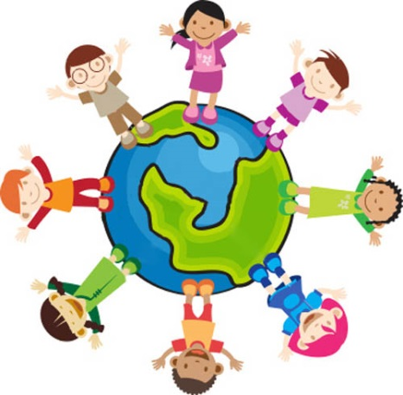Este es un valor muy importante en la vida individual y colectiva, cada persona toma concepto y definición de este término dependiendo del contexto y situación en la que se encuentre. Para mí el respeto, es muy importante para poder tener una convivencia en paz y armonía ya que es la aceptación por las cualidades y defectos de los otros, y en especial de mí. El respeto inicia conmigo, si yo me respeto y me valoro podre respetar, aceptar y amar a los demás.

**EL RESPETO**

Es importante el respeto por la diferencia, ya sea cultural, religiosa, política, etc, en muchas ocasiones apartamos de nuestra vida a personas que son diferentes a nosotros, en su ideología, su forma de ser y actuar, es importante valorar a cada individuo por lo que es, la diferencia nos hace especiales, un mundo en donde todo pensáramos, actuáramos y fuéramos iguales sería muy aburrido, es importante tener presente el respeto, ya que e índice de trasparencia y confianza.

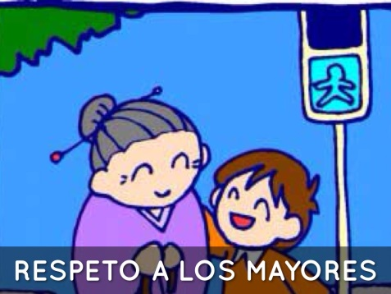El valor del respeto se ejerce cuando mostramos aprecio y cuidado por algo o por alguien. Puede estar dirigido hacia los derechos y la dignidad de las demás personas, hacia nosotros mismos y también hacia el entorno natural, que incluyen a las plantas y a los animales que lo integran. Respetar a los otros consiste en reconocer su importancia como personas que habitan el mundo y comparten la vida contigo, en saber que cada una es tu prójimo, tu semejante.